山西大学附中
2015—2016学年第一学期高三（10月）模块诊断
化学试卷
考试时间80分钟 满分100分。
可能用到的相对原子质量： H---1 C---12 O---16 Li---7
第Ⅰ卷
一、选择题（每个题只有一个选项正确，共2×16=32分）
1、化学与日常生活紧密相关，下列说法错误的是 （ ）
A、氮肥NH₄NO₃在重力撞击下可能发生爆炸
B、在食品袋中放入盛有硅胶的透气小袋，可防止食物受潮
C、 二氧化硅可用于制备太阳能电池板，晶体硅可用于制作光导纤维
D、装饰材料释放的甲醛会造成污染
2、设N_{A}为阿伏加德罗常数的数值，T列说法正确的是 （ ）
A、一定条件下，将1 mol N₂和3 mol H₂混合，充分反应后转移的电子数为6N_{A}
B、6.4 g由S₂、S₄、S₈组成的混合物含硫原子数为0.2 N_{A}
C、11 g超重水（T₂O）含中子数为5N_{A}
D、常温常压下，11.2 L Cl₂含氯原子数为N_{A}
3、下列说法正确的是 ( )
A、根据反应5Fe²⁺+MnO₄－+8H⁺===5Fe³⁺+Mn²⁺+4H₂O可知：用酸性KMnO₄溶液可检验绿矾(FeSO₄·7H₂O)是否变质
B、根据反应H₃PO₃+2NaOH(足量) ===Na₂HPO₃+2H₂O可知：H₃PO₃属于三元酸
C、根据反应3Fe+8HNO₃===3Fe(NO₃)₂+2NO↑+4H₂O可知：反应中HNO₃表现酸性和氧化性
D、根据反应CuSO₄+H₂S===CuS↓+H₂SO₄可知：H₂S的酸性比H₂SO₄强
4、下列离子方程式正确的是( )
A、FeCl₃溶液中滴加过量Na₂S溶液：2Fe³⁺+S²⁻ ═2Fe²⁺+S↓
B、将Na₂O₂固体投入H₂¹⁸O中：2Na₂O₂＋2H₂¹⁸O＝4Na⁺＋4OH－＋¹⁸O₂↑
C、向NH₄Al(SO₄)₂溶液中滴入Ba(OH)₂溶液，恰好使SO₄²⁻完全沉淀：
NH₄⁺＋Al³⁺＋2SO₄²⁻＋2Ba²⁺＋4OH⁻＝ Al(OH)₃↓＋NH₃·H₂O＋2BaSO₄↓
D、少量CO₂通入苯酚钠溶液中：2C₆H₅O⁻+CO₂+H₂O = 2C₆H₅OH+CO₃²⁻
5、对某酸性溶液（可能含有Br⁻，SO₄²⁻，H₂SO₃，NH₄⁺）分别进行如下实验：①加热时放出的气体可以使品红溶液褪色；②加碱调至碱性后，加热时放出的气体可以使润湿的红色石蕊试纸变蓝；③加入氯水时，溶液略显黄色，再加入BaCl₂溶液时，产生的白色沉淀不溶于稀硝酸。对于下列物质不能确认其在溶液中是否存在的是 （ ）
A． Br⁻ B． SO₄²⁻ C． H₂SO₃ D． NH₄⁺
6、下图中横坐标为加入反应物的物质的量，纵坐标为产生沉淀的物质的量。下列选项编号对应的曲线编号错误的是（ ）
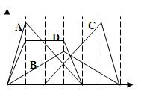
A、向NaAlO₂溶液中逐渐滴入HCl至过量
B、向澄清石灰水中通入CO₂至过量
C、向含有盐酸的AlCl₃溶液中滴入NaOH溶液至过量
D、向含有等物质的量的Ca(OH)₂、KOH的混合溶液中通入CO₂至过量
7、实验室为监测空气中汞蒸气的含量，通常悬挂有CuI的滤纸，根据滤纸是否变色或颜色发生变化的时间来判断空气中汞的含量，其反应为：4CuI＋Hg＝Cu₂HgI₄＋2Cu。下列有关说法正确的是( )
A、上述反应的产物Cu₂HgI₄中，Hg的化合价为＋2
B、上述反应中CuI既是氧化剂，又是还原剂
C、上述反应中Hg元素与Cu元素均被氧化
D、上述反应中生成 64g Cu时，转移的电子数为2N_{A}
8、下列说法中正确的是 （ ）
① 锂在空气中燃烧生成的Li₂O
② Al₂(SO₄)₃可除去碱性废水及酸性废水中的悬浮颗粒
③ 盐酸既有氧化性又有还原性
④ Fe(OH)₃、FeCl₂、H₂SiO₃都不能直接用化合反应制备
⑤ SO₂能使酸性高锰酸钾溶液褪色，所以它具有漂白性
A．②③ ④ B．①②③ C．①③ D．①②
9、铝、铍(Be)及其化合物具有相似的化学性质。已知反应：BeCl₂＋Na₂BeO₂＋2H₂O===2NaCl＋2Be(OH)₂↓能完全进行，则下列推断正确的是( )。
A．Na₂BeO₂溶液的pH＞7，将其蒸干并灼烧后得到的残留物为BeO
B．BeCl₂溶液的pH＞7，将其蒸干并灼烧后得到的残留物可能是BeCl₂
C．Be(OH)₂既能溶于盐酸，又能溶于NaOH溶液
D．BeCl₂水溶液的导电性强，故BeCl₂是离子化合物
10、下列实验不能达到目的的是 （ ）
A．向硅酸钠溶液中滴加酚酞，溶液变红，证明Na₂SiO₃发生了水解
B．向HClO溶液中通入SO₂，生成H₂SO₄，证明H₂SO₄的酸性比HClO强
C．将铝箔在酒精灯火焰上加热，铝箔熔化但不滴落，证明氧化铝的熔点高于铝
D．将饱和氯水滴到蓝色石蕊试纸上，试纸先变红后褪色，证明氯水有漂白性
11、某同学通过系列实验探究Mg及其化合物的性质，操作正确且能达到目的的是 ( )
A、将水加入浓硫酸中得到稀硫酸，置镁条于其中探究Mg的活泼性
B、将NaOH溶液缓慢滴入MgSO₄溶液中，观察Mg(OH)₂沉淀的生成
C、将Mg(OH)₂浊液直接倒入已装好滤纸的漏斗中过滤，洗涤并收集沉淀
D、将Mg(OH)₂沉淀转入蒸发皿中，加足量稀盐酸，加热蒸干得无水MgCl₂固体
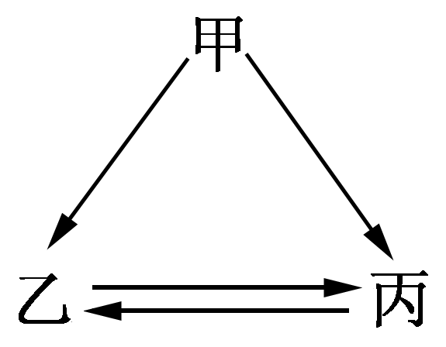
12、右图所示的甲、乙、丙三种物质均含有相同的某种元素，箭头表示物质间的转化一步就能实现，则甲可能是 （ ）
①Fe；②HNO₃；③Na；④C
A．①②③ B．②③④
C．①②④ D．①②③④
13、SiO₂是一种化工原料，可以制备一系列物质。下列说法正确的是 （ ）
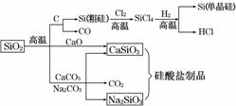
A．图中所有反应都不属于氧化还原反应
B．硅酸盐的化学性质稳定，常用于制造光导纤维
C．可用盐酸除去石英砂（主要成分为SiO₂）中少量的碳酸钙
D．普通玻璃是由纯碱、石灰石和石英砂制成的，其熔点很高
14、取相同体积的KI、Na₂S、FeBr₂溶液,分别通入足量的Cl₂,当反应恰好完成时,消耗Cl₂的体积相同(同温、同压条件下测定),则溶液中KI、Na₂S、FeBr₂的物质的量浓度之比是
A. 1∶1∶2 B. 2∶1∶3 C. 6∶3∶2 D. 3∶2∶1
15、通过实验、观察、类比、推理等方法得出正确的结论是化学学习的方法之一。对下列反应的推断或解释正确的是 （ ）
 | 操 作 | 可能的实验现象 | 解 释
A | 某溶液中加入盐酸酸化的氯化钡溶液 | 有白色沉淀生成 | 溶液中一定含有SO₄²⁻
B | 向淀粉KI溶液中不断通入C1₂ | 溶液先变蓝后褪色 | C1₂先表现氧化性、后表现强氧化性
C | CO还原Fe₂O₃得到的黑色固体加入盐酸溶解后再加入KSCN溶液 | 溶液不显红色 | 黑色固体中没有Fe₃O₄
D | 将SO₂通入Ba(NO₃)₂溶液中 | 有白色沉淀生成 | BaSO₃不溶于硝酸
16、用如图装置制取表中的四种干燥、纯净的气体（图中铁架台、铁夹、加热及气体收集装置均已略去；必要时可以加热；a、b、c、d表示相应仪器中加入的试剂）。
其中正确的是（ ）
选项 | 气体 | a | b | c | 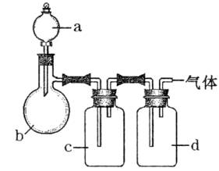  d
A | CO₂ | 盐酸 | CaCO₃ | 饱和Na₂CO₃  溶液 | 浓硫酸
B | Cl₂ | 浓盐酸 | MnO₂ | NaOH溶液 | 浓硫酸
C | NH₃ | 饱和NH₄Cl  溶液 | 消石灰 | H₂O | 固体NaOH
D | NO | 稀硝酸 | 铜屑 | H₂O | 浓硫酸
第II卷
17、（10分）某无色溶液，其中可能存在的离子有：Na⁺、Ag⁺、Ba²⁺、Fe³⁺、Al³⁺、AlO₂⁻、
S²⁻、SO₃²⁻、CO₃²⁻、SO₄²⁻，现取该溶液进行实验，实验结果如下:
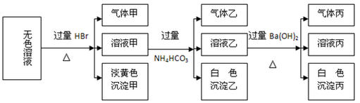
试回答下列问题：
（1）生成沉淀甲的离子方程式为： 。
（2）由溶液甲生成沉淀乙的离子方程式为 。
（3）已知气体甲由两种氧化物组成(不包括水蒸汽和HBr)，请你设计实验逐一鉴别这两种成分，将所需试剂以及现象填入下表(表中每一行对应正确即可得分)
步骤 | 实验目的 | 试剂 | 现象
1
2
3 | 检验CO₂ | 澄清石灰水 | 溶液变浑浊
（4）综上所述，该溶液肯定存在的离子有： 。
（5）针对溶液中可能存在的离子，用实验证明是否存在的方法是 。
18、（15分）氢化锂（LiH）在干燥的空气中能稳定存在，遇水或酸能够引起燃烧。某活动小组准备使用下列装置制备LiH固体。
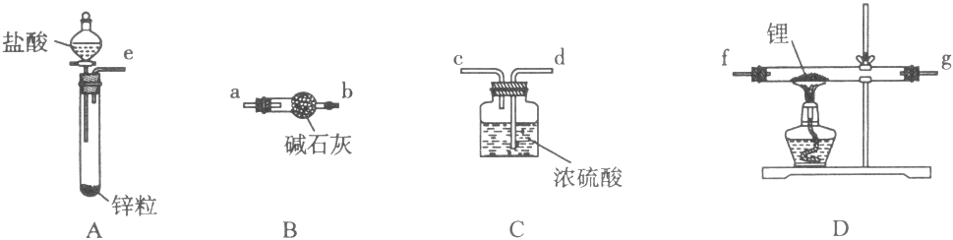
甲同学的实验方案如下：
（1）仪器的组装连接：上述仪器装置接口的连接顺序为____________________，加入药品前首先要进行的实验操作是____________________（不必写出具体的操作方法）；其中装置B的作用是___________________________________________________。
（2）添加药品：用镊子从试剂瓶中取出一定量金属锂（固体石蜡密封），然后在甲苯中浸洗数次，该操作的目的是___________________________________，然后快速把锂放入到石英管中。
（3）通入一段时间氢气后加热石英管，在加热D处的石英管之前，必须进行的实验操作是______________________________________________________。
（4）加热一段时间后停止加热，继续通氢气冷却，然后取出LiH，装入氮封的瓶里，保存于暗处。采取上述操作的目的是为了避免LiH与空气中的水蒸气接触而发生危险。（反应方程式：LiH + H₂O = LiOH + H₂↑），分析该反应原理，完成LiH与无水乙醇反应的化学方程式______________________________。
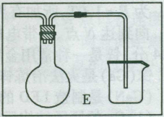
（5）准确称量制得的产品0.174g，在一定条件下与足量水反应后，共收集到气体470.4 mL（已换算成标准状况），则产品中LiH与Li的物质的量之比为____________________。
（6）乙同学对甲的实验方案提出质疑，他认为未反应的H₂不能直接排放，所以在最后连接了装置E用来收集H₂，请将E装置补充完整。
19、（15分）甲醇是一种可再生能源，具有开发和应用的广阔前景，请回答下列问题：

（1）一定温度下，在一恒容的密闭容器中，由CO和H₂合成甲醇：CO（g）+2H₂（g） CH₃OH（g）
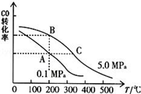
①下列情形不能说明该反应已达到平衡状态的是 （填序号）
A．每消耗1mol CO的同时生成2molH₂
B．混合气体总物质的量不变
C．生成CH₃OH的速率与消耗CO的速率相等
D．CH₃OH、CO、H₂的浓度都不再发生变化
②CO的平衡转化率（α）与温度、压强的关系如右图所示。B、C两点的平衡常数K（B）
K（C）（填“＞”、“=”或“＜”）
③某温度下，将2.0mol CO和6.0molH₂充入2L的密闭容器中，达到平衡时测得c（CO）=0.25mol/L，CO的转化率= ，此温度下的平衡常数K= （保留二位有效数字）
（2）常温下，将V mL、0.20mol/L氢氧化钠溶液逐滴加入到20.00mL、0.20mol/L甲酸溶液中，充分反应，溶液pH=7，此时V 20.00（填“＞”、“=”或“＜”）；当氢氧化钠溶液与甲酸溶液恰好完全反应时，溶液中所含离子浓度由大到小排列顺序_______ ______
（3）温度650℃的熔融盐燃料电池，用（CO、H₂）作反应物，空气与CO₂的混合气体为正极反应物，镍作电极，用Li₂CO₃和Na₂CO₃混合物作电解质。该电池的正极反应式为
__________ _
（4）己知：CH₃OH、H₂的燃烧热（△H）分别为﹣726.5kJ/mol、﹣285.8kJ/mol，则常温下CO₂和H₂反应生成CH₃OH和H₂O的热化学方程式是
20、（13分）已知A-O分别代表一种物质，它们之间的转化关系如下图所示（反应条件略去）。A、B、H分别是由短周期元素组成的单质。B与冷水缓慢反应，与沸水迅速反应，放出氢气。D是一种离子化合物，其阴阳离子的个数比为2：3，且能与水反就应得到两种碱。C为淡黄色固体化合物，O能与G的水溶液反应生成蓝色沉淀。
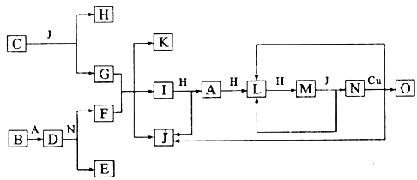
请回答下列问题：
（1）组成B单质的元素位于周期表中______ ；化合物C的电子式为____________。
（2）J的沸点比硒化氢（H₂Se）的沸点高，其原因是_____________ 。
（3）写出I与H在点燃条件下反应生成A和J的化学方程式：________________ 。
（4）写出D与足量的N反应生成E和F的化学方程式：_____________________ 。
（5）写出N与铜反应的离子方程式_________________________。
（6）上图中，在同一反应里一种物质作氧化剂，又作还原剂，这样的反应共有_____个。
21、（15分）X、Y、Z、W、R、Q为前30号元素，且原子序数依次增大。X是所有元素中原子半径最小的，Y有三个能级，且每个能级上的电子数相等，Z原子单电子数在同周期元素中最多，W与Z同周期，第一电离能比Z的低，R与Y同一主族，Q的最外层只有一个电子，其他电子层电子均处于饱和状态。请回答下列问题：
（1）Q⁺核外电子排布式为______________________________。
（2）化合物X₂W₂中W的杂化方式为__________，ZW₂⁻离子的立体构型是__________。
（3）Y、R的最高价氧化物的沸点较高的是____________________（填化学式），原因是____________________________________________________________。
（4）将Q单质的粉末加入到ZX₃的浓溶液中，并通入W₂，充分反应后溶液呈深蓝色，该反应的离子方程式为_____________________________________________。
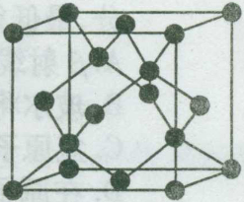
（5）Y有多种同素异形体，其中一种同素异形体的晶胞结构如图，该晶体一个晶胞的Y原子数为__________，Y原子的配位数为__________，若晶胞的边长为a pm，晶体的密度为ρ g/cm³，则阿伏加德罗常数的数值为_________（用含a和ρ的代数式表示）。

高三(10月)模块诊断化学试卷答案
一、选择题
CBCCB DACCB BDCCB D

17、（10分）
（1）2S²⁻+SO₃²⁻+6H⁺=3S↓+3H₂O (2分) （2）Al³⁺+3HCO₃⁻=Al(OH)₃↓+3CO₂↑ (2分)
（3）(每行三项均对应正确方可得分，每行1分，共2分)
步骤 | 实验目的 | 试剂 | 现象
1 | 检验SO₂ | 品红溶液 | 红色褪去
2 | 除尽SO₂ | 酸性高锰酸钾 | 溶液紫色变浅（写褪色不得分）
（4）AlO₂⁻、S²⁻、SO₃²⁻、CO₃²⁻、Na⁺ (2分)
（5）取沉淀丙加入足量的稀盐酸，若沉淀不完全溶解，则原溶液中含有SO₄²⁻;
若沉淀完全溶解，则没有SO₄²⁻ (2分)
18、（1）e接a，b接f，g接d，c （2分，f和g调换也可以） 检验装置的气密性 （2分）
除去H₂中的H₂O和HCl （2分，各1分）
（2）除去锂表面的石蜡 （1分）
（3）收集c处排出的气体并检验H₂纯度 （2分，只写检验H₂纯度也可以）
（4）LiH + CH₃CH₂OH CH₃CH₂OLi + H₂↑（2分）
（5）10∶1（2分）
（6）

（2分）

19、（15分）
（1）①C （2分） ② ＞（2分） ③ 75% （2分） 1.3 （2分）
（2）O₂+4e﹣+2CO₂ = 2CO₃^{2﹣} （2分）
（3） ＜ （1分） c(Na⁺)>c(HCOO⁻)>c(OH⁻)>c(H⁺) （2分）
（4）① CO₂（g）+3H₂（g）=CH₃OH（l）+H₂O（l） △H=﹣130.9 kJ/mol （2分）
20（1）三 II A （2分） （2分）
（2）水分子之间存在氢键且比硒化氢的分子间作用力强 （2分）
（3） （2分）
（4） （2分）
（5）3Cu + 8H⁺ + 2NO₃⁻ = 3Cu²⁺ + 2NO↑ + 4H₂O（2分）
（6）2（1分）

